# Inleiding

FakeMario deluxe. is een spel wat geïnspireerd vanuit de originele mario games waarin je zo snel mogelijk van punt A naar punt B moest navigeren en ondertussen coins pakken voor een hoger score. In Fakemario Deluxe gaat het net wat anders je moet door de map heen maneuvreren en de EC coins pakken waardoor je een quize scherm voor je krijgt waarin je een vraag moet beantwoorden. De game is over zodra je alle coins hebt gepakt.

Hoofdstuk 1 gaan we het hebben voor de standaarden en richtlijnen die ik ga gebruiken om deze game te maken. Zoals de code conventies, welke programeer talen er gebruikt gaan worden en welke libaries er gebruikt worden. Hoofdstuk 2 gaat bestaan uit het klassendiagram. Hoofstuk 3 gaan de gebruikersinterfase met uitleg bevatten. In het laatste hoofdstuk ga ik de grootse processen bespreken.

# Standaarden en richtlijnen

In dit hoofdstuk ga ik het hebben over de code conventies, programeer talen en libaries die nodig zijn om deze game tot een succes te maken.

* 1. Code conventies

***Benamingen***

* Benaming van variabelen en methoden moeten logisch zijn en in camalCase genoteerd zijn

*Voorbeeld*:

testMethode(); testVariabele;

* Klasse namen beginnen met een hoofdletter;

*Voorbeeld*

o TestGame();

* Constante variabelen staan beschreven in hoofdletters

***Layout***

* Alle statements binnen een block zijn één indentatie;
* Er moet altijd gebruikt gemaakt worden van curly brackets bij het gebruik van een if/else statement, switch statement en loops(indien het ondersteund wordt door de programmeertaal).
  1. Progameertalen

Voor deze game zijn de talen HTML5, CSS, PHP en Javascript. HTML gaat gebruikt worden de structuur van de game te bepalen. De styling gaat worden gedaan met CSS waardoor de positie en kleuren worden bepaald. PHP gaat gebruikt worden om met de database te communiceren. Javascript gaat gebruikt worden voor de game zelf en het navigeren over de pagina’s

# Klassen diagram

# Gebruikersinterface

**Hoofdmenu**

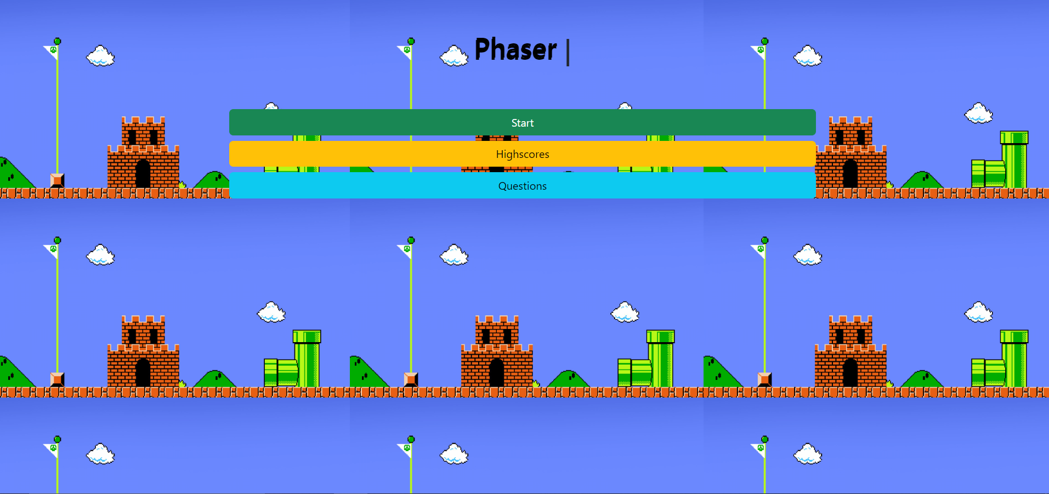

**Vragen scherm**

**Edit vragen scherm**

**Game scherm**

**Highscore scherm**

# Proccesen